z.B. Warm-up
Wichtige Ziele der Übung:
- eine Kreativitätstechnik verwenden, um Ideen zu entwickeln
- Dinge kombinieren, die nichts miteinander zu tun haben

z.B. Ideen-Entwicklung Produkt-Design

Aufgabe:
Wähle drei unterschiedliche Nudeln und lasse dich von ihren Formen zu einem innovativen Möbelstück inspirieren.

Vorgehensweise:
- Betrachte die Nudeln von allen Seiten.
- Stelle dir die Nudeln in verschiedenen Größen vor: so groß wie ein Hocker, so groß wie ein Schrank …
- Erstelle eine Liste verschiedener Tätigkeiten (z.B. was du gerne oder oft machst) für die man ein neuartiges Möbelstück gut gebrauchen könnte und konfrontiere die Tätigkeiten mit jeder Nudelform zeichnerisch.
- Regal
- Bett
- Tisch
- Lampe
- Sofa
usw. …

oder
- Erstelle eine Liste verschiedener Möbelstücke und konfrontiere diese mit jeder Nudelform zeichnerisch.

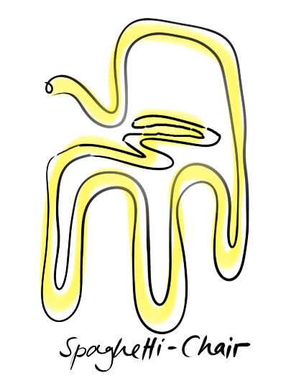
- etwas ablegen
- ein Nickerchen machen
- im Liegen arbeiten
- Tomaten schneiden
- Pizza essen
usw. …

[Zeichnungen der Autorin auf dieser Seite]

